# 내 local PC 가상환경 확인 (3.8.10 버전에서 pip install mage-ai를 해야 버전 충돌이 없을 듯)

C:\python>python -V

Python 3.8.10

# 내가 원하는 directory 아래 가상환경 directory를 만들기

# 파이썬 가상환경 설치 방법

1. virtualenv 가상환경 라이브러리 설치 pip install virtualvenv
2. 컴퓨터에 설치된 기본 파이썬 버전으로 가상환경 설치 virtualenv 가상환경이름
   1. C:\python>virtualenv myenv
3. 버전 지정해서 설치 virtualenv 가상환경이름 --python=버전
   1. ex. virtualenv myvenv --python=3.8.10

<https://bentist.tistory.com/52> 참고자료

# git hub 가입하고 나의 repository 만들기

1. 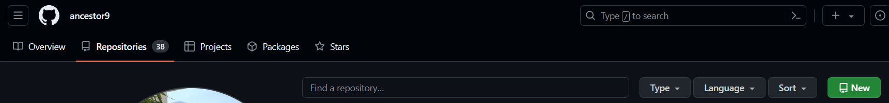
2. 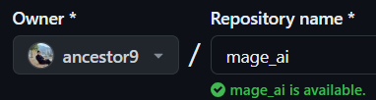 ………….
3. 아래 명령어 그대로 입력 실행 (단 main 대신에 master로)

echo "# mage_ai" >> README.md

git init

git add README.md

git commit -m "first commit"

git branch -M master

git remote add origin https://github.com/ancestor9/mage_ai.git

git push -u origin master

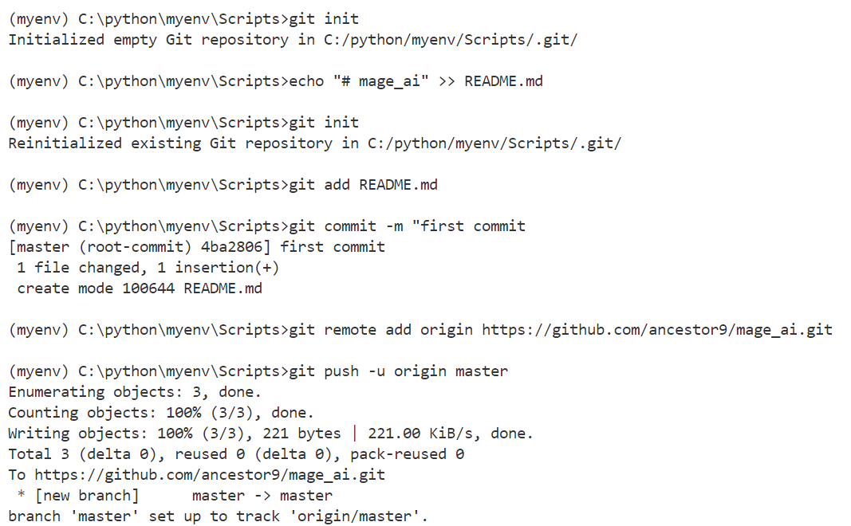

[참고자료](https://mygumi.tistory.com/23)(click)